Resolución del Pleno del Instituto de Transparencia, Acceso a la Información Pública y Protección de Datos Personales del Estado de México y Municipios, con domicilio en Metepec, Estado de México, del ocho de febrero de dos mil veinticuatro.

**VISTO** el expediente formado con motivo del Recurso Revisión **06982/INFOEM/IP/RR/2023**, promovido por **XXXXXXX XXXXXXXX XXXX**,a quienen lo sucesivo se denominará **EL RECURRENTE**, en contra de la de respuesta emitida por **Ayuntamiento de Tezoyuca,** queen lo sucesivo se denominará **EL SUJETO OBLIGADO**, se procede a dictar la presente resolución con base en lo siguiente:

**ANTECEDENTES**

**I. De la Solicitud de Información**

El **diecinueve de septiembre de dos mil veintitrés**, **EL RECURRENTE** presentó a través del Sistema de Acceso a la Información Mexiquense, que en lo subsecuente se denominara **EL SAIMEX** ante **EL SUJETO OBLIGADO**, misma a la que se le asignó el número de expediente **00111/TEZOYUCA/IP/2023**, mediante la cual requirió:

*“Solicito el costo económico que tubo el modulo de vigilancia que se construyo en calle Aldama, en el poblado de tequisistlan, municipio de tezoyuca, la forma y el documento como se adquirió la fracción de terreno donde se construyo, todo el proceso de licitación que se realizó, y en caso de que haya sido por adjudicación directa, que informen el por que se realizó de esa forma. Lo solicitado se hace vía Saimex, por lo que desde este momento, no requiero que me redirijan a una pagina que no cuenta con la información, lo anterior tomando encuenta los considerandos tercero y cuarto del recurso de rivisión número 04678/INFOEM/IP/RR/2023.”*

**MODALIDAD DE ENTREGA:** Vía **SAIMEX.**

**II. Respuesta del Sujeto Obligado**

Del expediente electrónico conformado en el **SAIMEX**, del Recurso de Revisión materia del presente estudio, se advierte el **nueve de octubre de dos mil veintitrés**, **EL SUJETO OBLIGADO** dio respuesta en los siguientes términos:

*“…Tezoyuca, México a 09 de Octubre de 2023*

*Nombre del solicitante: C. Solicitante*

*Folio de la solicitud: 00111/TEZOYUCA/IP/2023*

*Suscribe Lic. Maria Concepción Cruz Villafaña en mi carácter de Directora de la Unidad de Transparencia del H. Ayuntamiento de Tezoyuca, Estado de México le informo que su solicitud fue atendida y en este momento se le da una debida contestación en tiempo y en forma mediante un archivo PDF. Sin mas por el momento me despido de usted quedando a sus ordenes para cualquier duda o aclaración.”*

Así mismo el **SUJETO OBLIGADO** adjuntó a su respuesta el siguiente documento electrónico:

* ***“IMG_20231009_0002_NEW.pdf”. –*** Oficio firmado por la Directora de Obras Públicas de Tezoyuca, mediante el cual proporciona un enlace electrónico donde obran las sesiones de cabildo; además oficio firmado por la Directora de la Unidad de Transparencia donde hace del conocimiento del **RECURRENTE** un link de consulta, así como una orientación al particular para consultar las actas de cabildo.

**III. Del Recurso Revisión**

Inconforme con la respuesta, el doce de octubre de dos mil veintitrés, **EL RECURRENTE** interpuso el Recurso Revisión sujeto del presente estudio, el cual fue registrado en **EL SAIMEX,** y se le asignó el número de expediente **06982/INFOEM/IP/RR/2023,** en el que señaló como:

**Acto Impugnado:**

*“LA RESPUESTA ENTREGADA POR EL SUJETO OBLIGADO.” (Sic)*

**Así como Razones o Motivos de Inconformidad:**

*“LA INFORMACIÓN FUE SOLICITADA VÍA SAIMEX, EL SUJETO OBLIGADO PROPORCIONA UNA LIGA ELECTRÓNICA SUPUESTAMENTE DE LA PAGINA IPOMEX, DONDE SUPUESTAMENTE SE ENCUENTRA LA INFORMACIÓN SOLICITADA, SIN EMBARGO, AL INGRESAR A DICHA LIGA ELECTRÓNICA NO REDIRIGE A LA INFORMACIÓN SOLICITADA, MOTIVO POR EL CUAL EL SUJETO OBLIGADO NO ESTA DANDO CUMPLIMIENTO A SUS OBLIGACIONES.” (Sic)*

**IV. Del turno del Recurso Revisión**

El doce de octubre de dos mil veintitrés, el recurso que se trata se envió electrónicamente al Instituto de Transparencia, Acceso a la Información Pública y Protección de Datos Personales del Estado de México y Municipios; por lo que, con fundamento en el artículo 185, fracción I de la Ley de Transparencia y Acceso a la Información Pública del Estado de México y Municipios, se turnó mediante **EL SAIMEX**, a la **Comisionada Sharon Cristina Morales Martínez** a efecto de decretar su admisión o desechamiento.

**a) Admisión del Recurso Revisión**

De las constancias del expediente electrónico del **SAIMEX**, se advierte que el **trece de octubre de dos mil veintitrés**, se acordó la admisión a trámite del Recurso de Revisión que nos ocupa; así como la integración del expediente respectivo, mismo que se puso a disposición de las partes, para que en un plazo máximo de siete días hábiles conforme a lo dispuesto por el artículo 185 de la Ley de Transparencia y Acceso a la Información Pública del Estado de México y Municipios; **EL RECURRENTE** manifestara lo que a su derecho conviniera, a efecto de presentar pruebas o alegatos y, en su caso, **EL SUJETO OBLIGADO** rindiera su correspondiente Informe Justificado.

**b) Manifestaciones**

De acuerdo a las constancias digitales que obran en **EL** **SAIMEX** se desprende que conforme a lo dispuesto en el artículo 185 de la Ley de Transparencia y Acceso a la Información Pública del Estado de México y Municipios, dentro del término legalmente concedido a **EL RECURRENTE**, éste no realizó manifestación alguna, ni presentó pruebas o alegatos; por su parte **EL SUJETO OBLIGADO** tampoco rindió su Informe Justificado.

**c) De la ampliación**

El **cinco de diciembre de dos mil veintitrés**, se notificó el acuerdo de ampliación de plazo para resolver el presente Recurso de Revisión, previsto en el artículo 181, tercer párrafo de la Ley de Transparencia y Acceso a la Información Pública del Estado de México y Municipios.

Este organismo garante no pasa por alto justificar, que el plazo para emitir resolución en el presente asunto encuentra justificación en el alto número de Recursos de Revisión recibidos dentro del primer semestre del año dos mil veintidós, que, en comparación con los recibidos en el año dos mil veintiuno dentro del mismo periodo, se ha incrementado aproximadamente un 400%, circunstancia atípica que ha rebasado las capacidades técnicas y humanas del personal encargado de la proyección de las resoluciones a dichos medios de impugnación.

Por ello, es menester precisar que si bien se ha excedido el plazo para resolver el presente medio de impugnación, de conformidad con la ley de la materia, el plazo para emitir resolución se encuentra justificado en los elementos para medir su razonabilidad de asuntos conforme a los parámetros establecidos por diversos órganos jurisdiccionales federales, aplicables también en procedimientos análogos, como el que nos ocupa.

Así, en términos de lo que establecen los artículos 8.1 y 25 de la Convención Americana sobre Derechos Humanos, los Recursos deben ser sencillos y resolverse en el menor tiempo posible, tomando en consideración la dilación total del procedimiento; esto es, en un plazo razonable.

En ese sentido, el legislador fijó los términos procesales en las leyes, de manera general, sin que pudiera prever la variada gama de casos que son resueltos por los órganos jurisdiccionales o cuasi jurisdiccionales, tanto por la complejidad de los hechos, como por el número de casos que conocen.

Por ello, excepcionalmente, si un asunto es resuelto con posterioridad a los plazos señalados por la norma debe analizarse la razonabilidad del tiempo necesario para su resolución, atentos a los siguientes criterios:

1. Complejidad del asunto: La complejidad de la prueba, la pluralidad de sujetos procesales, el tiempo transcurrido, las características y contexto del recurso.
2. Actividad Procesal del interesado: Acciones u omisiones del interesado.
3. Conducta de la Autoridad: Las Acciones u omisiones realizadas en el procedimiento. Así como si la autoridad actuó con la debida diligencia.
4. La afectación generada en la situación jurídica de la persona involucrada en el proceso: Violación a sus derechos humanos.

De modo que, cuando se trate de un asunto excepcional, por alguna o todas las características mencionadas o bien, cuando el ingreso de asuntos al órgano jurisdiccional o cuasi jurisdiccional respectivo supere notoriamente al que podría considerarse normal, debe concluirse que es una excluyente de responsabilidad en relación con la actuación del funcionario, como ha acontecido en el caso que nos ocupa.

Argumento que encuentra sustento en la jurisprudencia P./J. 32/92 emitida por el Pleno de la Suprema Corte de Justicia de la Nación de rubro “TÉRMINOS PROCESALES. PARA DETERMINAR SI UN FUNCIONARIO JUDICIAL ACTUÓ INDEBIDAMENTE POR NO RESPETARLOS SE DEBE ATENDER AL PRESUPUESTO QUE CONSIDERÓ EL LEGISLADOR AL FIJARLOS Y LAS CARACTERÍSTICAS DEL CASO.”, visible en la Gaceta del Seminario Judicial de la Federación con el registro digital 205635.

Razones por las cuales cabe concluir que, la resolución a los Recursos de Revisión se solventa hasta esta fecha, debido a que existe una excesiva carga de trabajo en desproporción a la capacidad de los recursos materiales y humanos con que cuenta este Instituto para atender la enorme demanda de usuarios que acuden para que se les garantice su Derecho de acceso a la información Pública y Protección de Datos Personales, aunado a la complejidad de los hechos a los que se refieren, así como al volumen del expediente, la extensión de los escritos y pruebas aportadas y desahogadas por las partes; lo que impide la tramitación de los recursos dentro de los términos legales previamente establecidos por la Ley, por tratarse de causas de fuerza mayor.

Al respecto, también son de considerar los criterios sostenidos por el Cuarto Tribunal Colegiado en Materia Administrativa del Primer Circuito, cuyos rubros y datos de identificación son los siguientes:

PLAZO RAZONABLE PARA RESOLVER. DIMENSIÓN Y EFECTOS DE ESTE CONCEPTO CUANDO SE ADUCE EXCESIVA CARGA DE TRABAJO.” consultable en el Seminario Judicial de la Federación y su gaceta, con el registro digital 2002351.

“PLAZO RAZONABLE PARA RESOLVER. CONCEPTO Y ELEMENTOS QUE LO INTEGRAN A LA LUZ DEL DERECHO INTERNACIONAL DE LOS DERECHOS HUMANOS.”, visible en el Seminario Judicial de la Federación y su gaceta, con el registro digital 2002350.

Por ello, este organismo garante comprometido con la tutela de los derechos humanos confiados, señala que este exceso del plazo legal para resolver el presente asunto, resulta de carácter excepcional.

**d) Cierre de Instrucción**

Una vez analizado el estado procesal que guarda el expediente, el diecinueve de diciembre de dos mil veintitrés, la **Comisionada Sharon Cristina Morales Martínez** acordó el cierre de instrucción; así como, la remisión del mismo a efecto de ser resuelto, de conformidad con lo establecido en el artículo 185 fracciones VI y VIII de la Ley de Transparencia y Acceso a la Información Pública del Estado de México y Municipios.

**CONSIDERANDOS**

**PRIMERO.** **Competencia**.

Este Instituto de Transparencia, Acceso a la Información Pública y Protección de Datos Personales del Estado de México y Municipios, es competente para conocer y resolver el presente Recurso Revisión, conforme a lo dispuesto en los artículos 6, Apartado A fracción IV de la Constitución Política de los Estados Unidos Mexicanos; 5, párrafos trigésimo segundo, trigésimo tercero y trigésimo cuarto, fracciones IV y V, de la Constitución Política del Estado Libre y Soberano de México; ordinal 2, fracción II, 13, 29, 36, fracciones I y II, 176, 178, 179, 181 párrafo tercero y 185 de la Ley de Transparencia y Acceso a la Información Pública del Estado de México y Municipios; y 9, fracciones I y XXIII y 11 del Reglamento Interior del Instituto de Transparencia, Acceso a la Información Pública y Protección de Datos Personales del Estado de México y Municipios.

**SEGUNDO. Interés.**

El Recurso Revisión fue interpuesto por parte legítima, en atención a que se presentó por **EL RECURENTE,** quien es la misma persona que formuló la solicitud de acceso a la Información Pública al **SUJETO OBLIGADO,** pues para ello, es necesario que el particular ingrese al **SAIMEX** mediante la utilización de su clave de usuario y contraseña.

**TERCERO. Oportunidad.**

El Recurso de Revisión fue interpuestos dentro del plazo de quince días hábiles, contados a partir del día siguiente al que **EL RECURENTE** tuvo conocimiento de la respuesta impugnada; tal y como, lo prevé el artículo 178 de la Ley de Transparencia y Acceso a la Información Pública del Estado de México y Municipios, que establece:

*“****Artículo 178.*** *El solicitante podrá interponer, por sí mismo o a través de su representante, de manera directa o por medios electrónicos, recurso de revisión ante el Instituto o ante la Unidad de Transparencia que haya conocido de la solicitud dentro de los quince días hábiles, siguientes a la fecha de la notificación de la respuesta.*

*A falta de respuesta del sujeto obligado, dentro de los plazos establecidos en esta Ley, a una solicitud de acceso a la información pública, el recurso podrá ser interpuesto en cualquier momento, acompañado con el documento que pruebe la fecha en que presentó la solicitud.*

*En el caso de que se interponga ante la Unidad de Transparencia, ésta deberá remitir el recurso de revisión al Instituto a más tardar al día siguiente de haberlo recibido.”*

En esa tesitura, atendiendo a que **EL SUJETO OBLIGADO** notificó la respuesta de a la solicitud de Acceso a la Información Pública el día **nueve de octubre de dos mil veintitrés**; así, el plazo de quince días hábiles que el artículo 178 de la Ley de la materia otorga al **RECURRENTE** para presentar el Recurso de Revisión, transcurrió del **diez al treinta de octubre de dos mil veintitrés,** sin contemplar en el cómputo los días sábado y domingo, por ser considerados como días inhábiles, en términos del artículo 3, fracción X de la Ley de Transparencia y Acceso a la Información Pública del Estado de México y Municipios.

En ese tenor, si el Recurso de Revisión que nos ocupa, se presentó el **doce de octubre de dos mil veintitrés** este se encuentra dentro de los márgenes temporales previstos en el citado precepto legal y, por tanto, se considera oportuno.

**CUARTO. Procedibilidad.**

En este apartado es importante analizar las constancias que obran en el expediente electrónico, ello con la finalidad de revisar que se cumple lo establecido en el artículo 180, de la Ley de Transparencia y Acceso a la Información Pública del Estado de México y Municipios, que a la letra señala:

*“****Artículo 180****. El recurso de revisión contendrá:*

***I****. El sujeto obligado ante la cual se presentó la solicitud;*

***II****. El nombre del solicitante que recurre o de su representante y, en su caso, del tercero interesado, así como la dirección o medio que señale para recibir notificaciones;*

***III****. El número de folio de respuesta de la solicitud de acceso;*

***IV****. La fecha en que fue notificada la respuesta al solicitante o tuvo conocimiento del acto reclamado, o de presentación de la solicitud, en caso de falta de respuesta;*

***V****. El acto que se recurre;*

***VI****. Las razones o motivos de inconformidad;*

***VII****. La copia de la respuesta que se impugna y, en su caso, de la notificación correspondiente, en el caso de respuesta de la solicitud; y*

***VIII.*** *Firma del recurrente, en su caso, cuando se presente por escrito, requisito sin el cual se dará trámite al recurso.*

*Adicionalmente, se podrán anexar las pruebas y demás elementos que considere procedentes someter a juicio del Instituto.*

*En ningún caso será necesario que el particular ratifique el recurso de revisión interpuesto.*

*En caso de que el recurso se interponga de manera electrónica no será indispensable que contengan los requisitos establecidos en las fracciones II, IV, VII y VIII.”*

Conforme al precepto antes transcrito, se concluye que el medio de impugnación en el que se actúa cumple con todos y cada uno de los elementos formales exigidos en la Ley de la materia.

**QUINTO. Estudio y resolución del asunto.**

Con la finalidad de estar en posibilidad de dictar el fallo correspondiente conforme a derecho, el presente estudio se basará en el contenido íntegro de las actuaciones que del expediente electrónico que obra en **EL SAIMEX**, tomando en consideración los elementos aportados por las partes y respetando en todo momento al principio de máxima publicidad consagrado en la Constitución Política de los Estados Unidos Mexicanos, Constitución Política del Estado Libre y Soberano de México y demás leyes aplicables en la materia; así como en los Tratados Internacionales en los que el Estado Mexicano sea parte.

En primer lugar, es importante señalar que **EL RECURRENTE** en el ejercicio de su derecho de Acceso a la Información solicitó lo siguiente:

*“Solicito el costo económico que tubo el modulo de vigilancia que se construyo en calle Aldama, en el poblado de tequisistlan, municipio de tezoyuca, la forma y el documento como se adquirió la fracción de terreno donde se construyo, todo el proceso de licitación que se realizó, y en caso de que haya sido por adjudicación directa, que informen el por que se realizó de esa forma. Lo solicitado se hace vía Saimex, por lo que desde este momento, no requiero que me redirijan a una pagina que no cuenta con la información, lo anterior tomando encuenta los considerandos tercero y cuarto del recurso de rivisión número 04678/INFOEM/IP/RR/2023.”*

De dicha solicitud, se extraen los siguientes pedimentos relativos al módulo de vigilancia que se construyó en calle Aldama, en el poblado de Tequisistlán, municipio de tezoyuca:

1. Costo
2. Documento de adquisición del terreno donde se construyó
3. Proceso de Licitación (si fue directa, explicar porque se hizo de esa manera)

Ante dicha solicitud de información, el **SUJETO OBLIGADO** respondió con el pronunciamiento de la Directora de Obras Públicas de Tezoyuca, mediante el cual proporciona un enlace electrónico donde obran las sesiones de cabildo; además oficio firmado por la Directora de la Unidad de Transparencia donde hace del conocimiento del **RECURRENTE** un link de consulta, así como una orientación al particular para consultar las actas de cabildo, como se advierte a continuación:



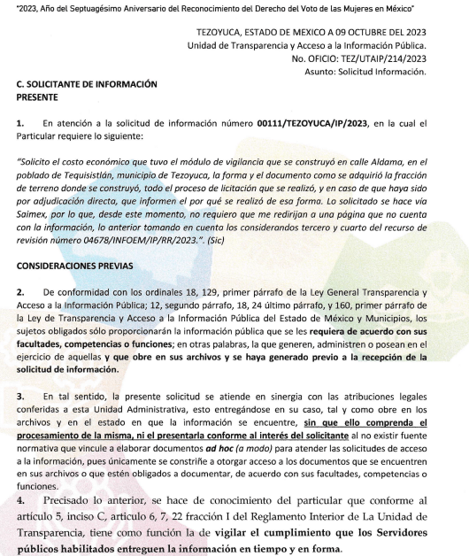

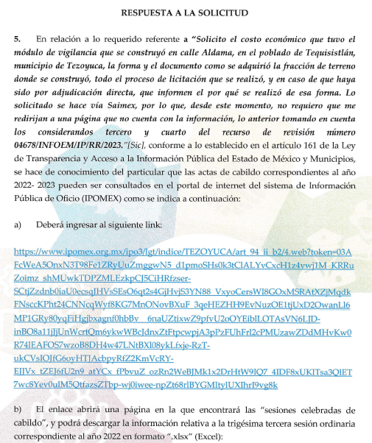

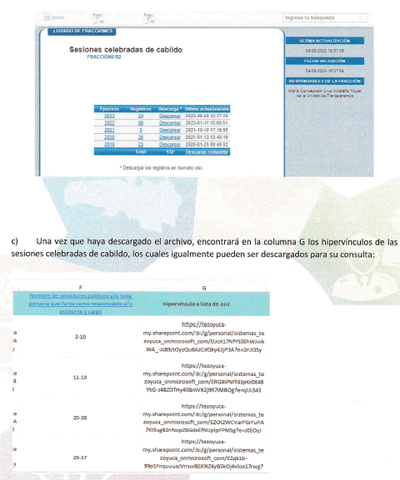

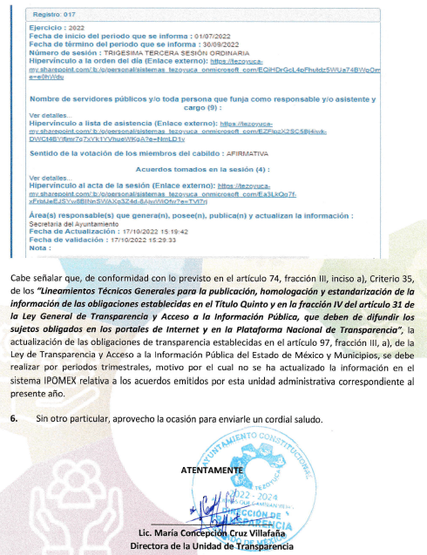

Atento a lo anterior, esta Ponencia procedió a verificar lo manifestado por el Sujeto Obligado ingresando a dicha liga de acceso proporcionada arrojando la siguiente imagen:

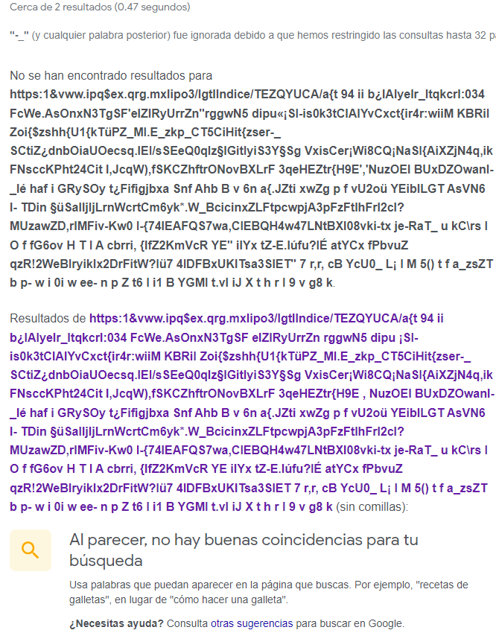

Por lo anterior, resulta **fundados** los motivos de inconformidad expuestos por el RECURRENTE, en el sentido de que se le proporcionó una liga electrónica de la página IPOMEX, sin embargo, al ingresar a la dirección solicitada, no dirige a la información peticionada.

Atento a lo anterior, es de destacar que de acuerdo a las imágenes expuestas y entregadas en respuesta, tanto por del Director de Obras Públicas de Tezoyuca, así como por la Directora de la Unidad de Transparencia, entregaron una liga que direcciona a las actas de cabildo del año 2022-2023 dentro del portal IPOMEX, refiriendo que en el enlace encontrará las sesiones celebradas de cabildo, donde podrá descargar la información relativa a la trigésima sesión ordinaria del año 2022 y encontrará en la columna G los hipervínculos de las sesiones celebradas de cabildo para descargar y consultar.

Por lo anterior, este Instituto estima que no se ha colmado el derecho de acceso a la información pública del particular en razón de que la liga proporcionada remite a la imagen expuesta con antelación, que es evidente que no direcciona al enlace que refiere el sujeto obligado, máxime que la orientación realizada claramente remite a información diversa a la peticionada, pues el particular no solicitó las sesiones de cabildo 2022 -2023., por ende dicha orientación no resulta efectiva para el acceso a la información peticionada.

Lo anterior es así en virtud de lo establecido por los artículos 11 y 161 de la Ley de Transparencia y Acceso a la Información Pública del Estado de México y Municipios, en los que se señalan las características que debe tener toda información entregada por los sujetos obligados desde el momento de su generación, publicación y entrega, así como la forma en que se deberá consultar la información, señalando una fuente precisa y concreta, a saber:

***Artículo 11.******En la generación, publicación y entrega de información se deberá garantizar que ésta sea accesible, actualizada, completa, congruente, confiable, verificable, veraz, integral, oportuna y expedita****, sujeta a un claro régimen de excepciones que deberá estar definido y ser además legítima y estrictamente necesaria en una sociedad democrática, por lo que atenderá las necesidades del derecho de acceso a la información de toda persona.*

*[…]*

***Artículo 161.******Cuando la información requerida por el solicitante ya esté disponible al público*** *en medios impresos, tales como libros, compendios, trípticos, registros públicos,* ***en formatos electrónicos disponibles en Internet o en cualquier otro medio, se le hará saber por el medio requerido por el solicitante la fuente, el lugar y la forma en que puede consultar, reproducir o adquirir dicha información en un plazo no mayor a cinco días hábiles. La fuente deberá ser precisa y concreta y no debe implicar que el solicitante realice una búsqueda en toda la información que se encuentre disponible.***

De los artículos transcritos se establecen las características que debe tener la información desde el momento de su generación, publicación y entrega; de igual manera se contempla el procedimiento a seguir por el sujeto obligado para informar a los solicitantes sobre información que se encuentre disponible en libros, compendios, formatos electrónicos, entre otros, haciéndole saber al solicitante como podrá consultar, reproducir o adquirir la información, en un plazo no mayor a cinco días hábiles, comprendiendo:

1. La fuente
2. El lugar y
3. La forma

Asimismo, se establece que la fuente de la información deberá ser:

1. Precisa
2. Concreta
3. **Y no debe implicar que el solicitante realice una búsqueda en toda la información que se encuentre disponible**.

Imperativos legales que establecen el procedimiento que debe seguir el Sujeto Obligado para que pueda tomarse como válida su orientación sobre la forma en que puede consultar la información requerida, y que, en el caso en concreto, no acontece; ello porque el Sujeto Obligado se limitó a indicar la dirección electrónica de su página en el portal de Información Pública de Oficio Mexiquense, sin que señalara puntualmente el procedimiento que el particular debe seguir para acceder a la información requerida, máxime que se entregó de manera errónea, lo que implica que la fuente no es precisa porque su fuente no es concreta, y si bien, realiza orientación adjuntando los pasos e imágenes para su obtención, -suponiendo sin conceder- que la liga proporcionada remitiera a la página oficial de IPOMEX del sujeto obligado, la orientación resulta abstracta y genera incertidumbre entre el cúmulo de información que contiene la página; y por último, su fuente implica que el solicitante realice una búsqueda en toda la información que se encuentra disponible, lo que a todas luces transgrede el numeral citado.

Por lo anteriormente expuesto, se concluye que el **Sujeto Obligado** no colmó las pretensiones realizadas por el particular, con dichas instrucciones para acceder a la información solicitada.

Ahora bien, si bien se advierte que el SUJETO OBLIGADO asumió contar con la información, no obstante, ello se contextualiza la información solicitada atendiendo a lo siguiente:

Sobre el tema, López, Miguel, y Cancino, Rodolfo (2020) en “La Contratación Pública y el Sistema Nacional Anticorrupción”. (p. 4), establecen que la **contratación pública**, es el procedimiento de carácter administrativo, por medio del cual, un ente público selecciona y posteriormente, celebra un acuerdo de voluntades, con una persona física o jurídica colectiva, para que ésta, proporcione o arrende un bien, preste algún servicio, o lleve a cabo la ejecución de una obra pública, con recursos públicos del Estado y en beneficio de la colectividad.

Sobre el tema, el artículo 12.4 del Código Administrativo del Estado de México, establece que las obras públicas son aquellas cuyo objeto principal sea construir, instalar, ampliar, adecuar, remodelar, restaurar, conservar, mantener, modificar o demoler bienes inmuebles de los municipios con cargo a recursos públicos estatales y municipales; así como los trabajos de exploración, localización y perforación, mejoramiento de suelo y subsuelo, la infraestructura agropecuaria e hidroagrícola, entre otros. Además, conforme al artículo 12.6 de dicho ordenamiento jurídico, uno de los entes que pueden llevar a cabo contratos de obra pública o servicios relacionados con la misma, son los Municipios, a través de los Ayuntamientos.

En ese orden de ideas, es responsabilidad de los Ayuntamientos ejecutar la obra pública respectiva, mediante contrato con terceros o por administración directa; dicho acto jurídico, será adjudicado a través de **licitaciones públicas,** **invitación restringida o adjudicación directa,** conforme a los artículos 12.8, 12.20 y 12.21 del Código mencionado.

Por otra parte, los artículos 1°, fracción III, y 4°de la Ley de la de Contratación Pública del Estado de México y Municipios, especifica que los Ayuntamientos, serán los encargados de realizar los actos relativos a la planeación, programación, presupuestación, ejecución y control de la adquisición (bienes muebles e inmuebles), arrendamiento (bienes muebles e inmuebles), y la contratación de servicios de cualquier naturaleza, que realicen los Ayuntamientos de los Municipios.

En ese orden de ideas, conforme a los artículos 26 y 27 de dicho ordenamiento jurídico, las adquisiciones, arrendamientos y servicios, se adjudicarán a través de procedimientos de **licitación pública, invitación restringida y adjudicación directa.**

Por lo anterior, es claro que el **SUJETO OBLIGADO** cuenta con la información solicitada, pues se solicita información relativa a un inmueble adquirido y construido por el Ayuntamiento de Tezoyuca, por ello para atender el requerimiento de información, deberá realizar el procedimiento de búsqueda que deben de seguir los Sujetos Obligados para localizar la información, el cual se encuentra previsto en los artículos 160 y 162 de la Ley de Transparencia y Acceso a la Información Pública del Estado de México y Municipios, mismo que es el siguiente:

1. Las Unidades de Transparencia garantizarán que las solicitudes de acceso a la información se turnen a todas las áreas competentes que cuenten con la información o deban tenerla de acuerdo a las facultades, competencias y funciones-, con el objeto de que dichas áreas realicen una búsqueda exhaustiva y razonable de la información requerida, y
2. Los sujetos obligados otorgaran acceso a los documentos que se encuentren en sus archivos o que estén obligados a documentar de acuerdo con sus facultades, competencias o funciones, en el formato en que el solicitante manifieste, de entre aquellos formatos existentes.

De esta manera, el derecho de acceso a la información pública se satisface en aquellos casos en que se entregue el soporte documental en el que conste la información solicitada, sin necesidad de elaborar documentos *ad hoc*; lo cual, toma sustento en el artículo 160 de la Ley de Transparencia y Acceso a la Información Pública del Estado de México y Municipios, el cual refiere que los sujetos obligados deberán entregar la información que obre en sus archivos.

De tales circunstancias, se concluye que los sujetos obligados únicamente se encuentran constreñidos a proporcionar los documentos que den cuenta de la información solicitada, como obren en sus archivos, sin tener que elaborarlos a las necesidades de la Recurrente.

No pasa desapercibido, que los documentos que den cuenta a dicho requerimiento, pudieran contener datos personales confidenciales, en términos del artículo 143, fracción I de la Ley de Transparencia y Acceso a la Información Pública del Estado de México; al respecto, conforme al artículo 3°, fracción XLV, relacionado con el 137, ambos de la Ley de Transparencia y Acceso a la Información Pública del Estado de México y Municipios, cuando un documento contenga información pública y confidencial, la Unidad de Transparencia para efectos de atender al requerimiento informativo, deberá elaborar una versión Pública en la que se testen las partes o secciones clasificadas, indicando su contenido de manera genérica y fundando y motivando su clasificación.

Para tal situación, el Sujeto Obligado deberá seguir el procedimiento establecido en el artículo 168 de dicho ordenamiento jurídico; esto es, que el área competente deberá elaborar la versión pública en los términos planteados en la presente Resolución, así como emitir el Acuerdo, por parte del Comité de Transparencia, donde confirme la clasificación de los datos, fundando y motivando la clasificación.

En mérito de lo expuesto en líneas anteriores, este Instituto considera que los motivos de inconformidad planteados por el Recurrente resultan fundados en el recurso de revisión que es materia de esta resolución; por ello **con fundamento en la segunda hipótesis de la fracción III del artículo 186** de la Ley de Transparencia y Acceso a la Información Pública del Estado de México y Municipios, se **REVOCA** la respuesta a la solicitud de información número **00111/TEZOYUCA/IP/2023**,que ha sido materia del presente estudio.

Por lo antes expuesto y fundado es de resolverse y,

**S E R E S U E L V E**

**PRIMERO.** Se **REVOCA** la respuesta entregada por el Sujeto Obligadoa la solicitud de información número 00111/TEZOYUCA/IP/2023, por resultar fundados los motivos de inconformidad expuestos por el Recurrente, en términos del considerando **QUINTO** de la presente resolución.

**SEGUNDO.** Se **ORDENA** al **Sujeto Obligado** que haga entrega al **Recurrente** mediante el Sistema de Acceso a la Información Mexiquense (SAIMEX), en versión pública, del soporte documental en que obre lo siguiente:

*Relativos al módulo de vigilancia que se construyó en calle Aldama, en el poblado de Tequisistlán, Municipio de Tezoyuca, correspondiente diecinueve de septiembre de dos mil veintitrés:*

1. *Costo*
2. *Documento en el que conste la adquisición del predio en donde se construyo*
3. *Expediente del procedimiento mediante el cual se adjudicaron los trabajos*

Asimismo, deberá notificar al **RECURRENTE** el Acuerdo de Clasificación que emita el Comité de Transparencia, con motivo de la versión pública de ser procedente.

**TERCERO.** **Notifíquese** la presente resolución al Titular de la Unidad de Transparencia del Sujeto Obligado, para que conforme al artículo 186 último párrafo, 189 segundo párrafo y 194 de la Ley de Transparencia y Acceso a la Información Pública del Estado de México y Municipios; dé cumplimiento a lo ordenado dentro del plazo de diez días hábiles, e informe a este Instituto en un plazo de tres días hábiles siguientes sobre el cumplimiento dado a la presente y, se le apercibe que en caso de negarse a cumplir la presente resolución o hacerlo de manera parcial, se le impondrá una medida de apremio de conformidad con lo previsto en los artículos 198, 200, fracción III; 214, 215 y 216 de la Ley de Transparencia y Acceso a la Información Pública del Estado de México y Municipios.

**CUARTO.** **Notifíquese** al **RECURRENTE** la presente resolución vía Sistema de Acceso a la Información Mexiquense **SAIMEX**.

**QUINTO.** Hágase del conocimiento al **RECURRENTE**, que de conformidad con lo establecido en el artículo 196 de la Ley de Transparencia y Acceso a la Información Pública del Estado de México y Municipios, podrá impugnarla vía Juicio de Amparo en los términos de las leyes aplicables.

**SEXTO.** De conformidad con el artículo 198 de la Ley de Transparencia y Acceso a la Información Pública del Estado de México y Municipios, de considerarlo procedente, el Sujeto Obligado de manera fundada y motivada, podrá solicitar una ampliación de plazo para el cumplimiento de la presente resolución.

ASÍ LO RESUELVE, POR UNANIMIDAD DE VOTOS EL PLENO DEL INSTITUTO DE TRANSPARENCIA, ACCESO A LA INFORMACIÓN PÚBLICA Y PROTECCIÓN DE DATOS PERSONALES DEL ESTADO DE MÉXICO Y MUNICIPIOS, CONFORMADO POR LOS COMISIONADOS JOSÉ MARTÍNEZ VILCHIS; MARÍA DEL ROSARIO MEJÍA AYALA; SHARON CRISTINA MORALES MARTÍNEZ; LUIS GUSTAVO PARRA NORIEGA Y GUADALUPE RAMÍREZ PEÑA; EN LA CUARTA SESIÓN ORDINARIA CELEBRADA EL OCHO DE FEBRERO DE DOS MIL VEINTICUATRO, ANTE EL SECRETARIO TÉCNICO DEL PLENO, ALEXIS TAPIA RAMÍREZ.

**SCMM/AGZ/DEMF/AGE**